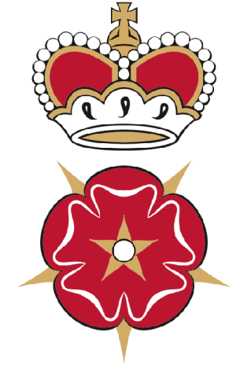

Programm zur feierlichen Eröffnung am 29.09.2017
des FriedWald Oberau
Am 29.09.2017 wird der FriedWald Oberau in der Gemeinde Niederau feierlich eröffnet.

11 Uhr - Beginn am Andachtsplatz
Musikstück des Streichquartetts der Elbland Philharmonie Sachsen

Ansprachen
Norbert Reißmann, Pfarrer der Ev.-Luth. St.-Martins Kirchgemeinde Weinböhla
Musikstück des Streichquartetts der Elbland Philharmonie Sachsen
Steffen Sang , Bürgermeister der Gemeinde Niederau
Musikstück des Streichquartetts der Elbland Philharmonie Sachsen
Prof. Dr. oec. Georg Prinz zur Lippe, Waldbesitzer
Musikstück des Streichquartetts der Elbland Philharmonie Sachsen
Petra Bach, Geschäftsführerin FriedWald GmbH
Musikstück des Streichquartetts der Elbland Philharmonie Sachsen

Pflanzung des Eröffnungsbaums
Musikstück des Streichquartetts der Elbland Philharmonie Sachsen

Im Anschluss sind Sie herzlich eingeladen, sich bei einer Waldführung durch den FriedWald persönlich von dessen besonderer Atmosphäre zu überzeugen und sich am Andachtsplatz bei einem Imbiss und Getränken miteinander auszutauschen.

